Convolutional network

Convolutional layers explicitly trained to maintain special structure

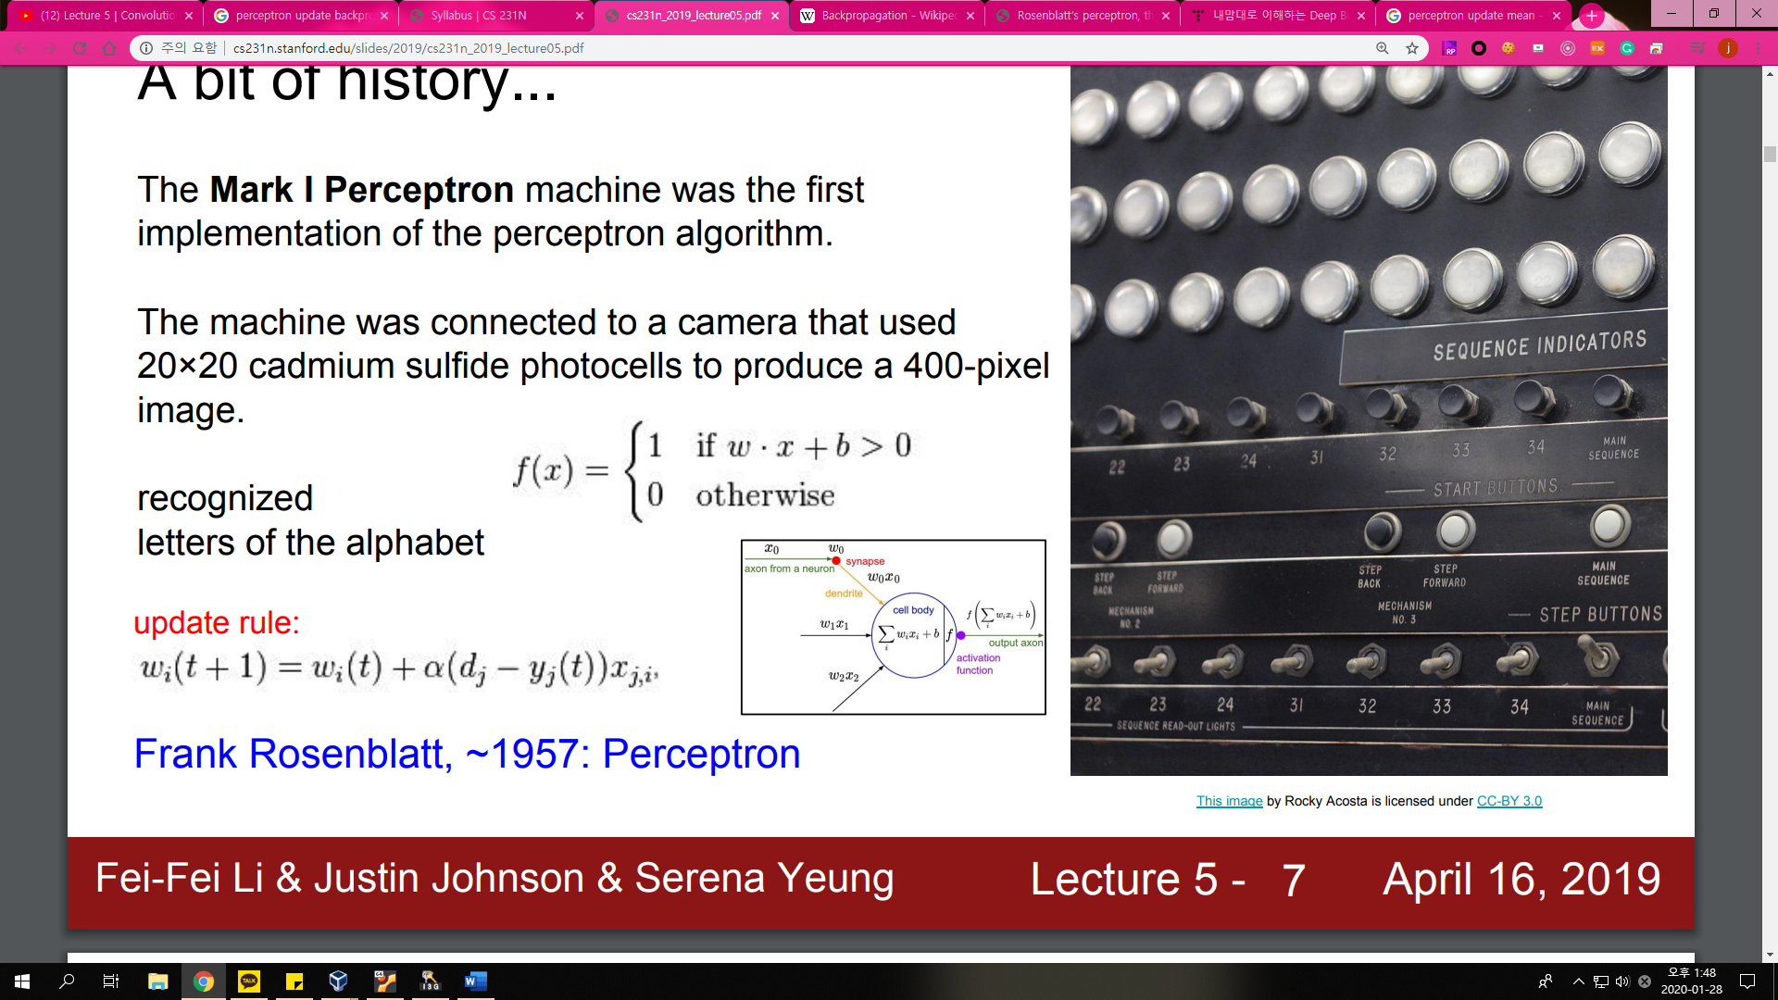Mark 1 perceptron

No backpropagation

we just solve of took the ways in it just to them in the direction towards to target that we want it. 역전사처럼 보이지만 그저 우리가 원하는 방향으로 값을 취할뿐임.

다중 perceptron이 아닌 이산 XOR값도 분류 못함

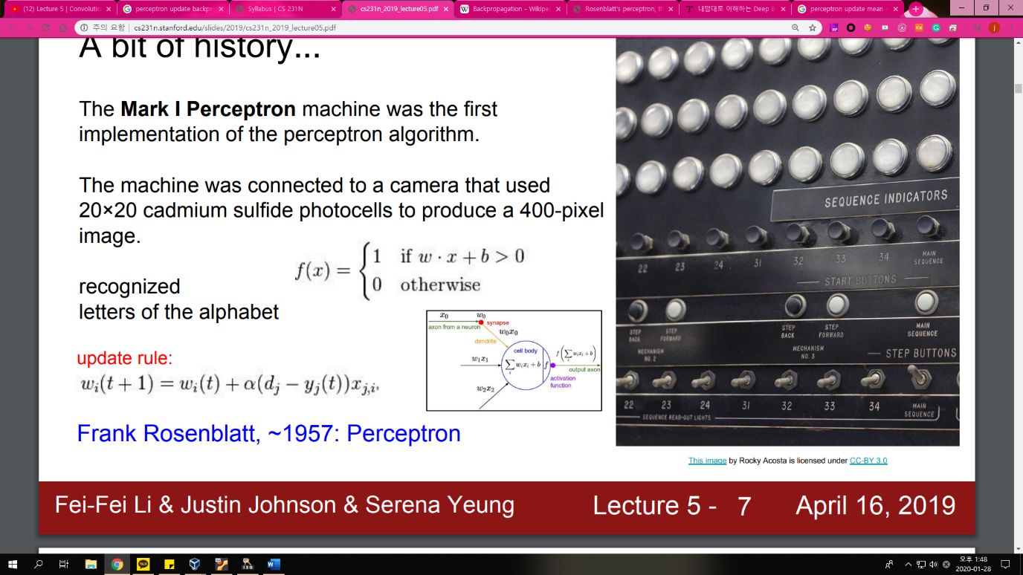

Widrow and Hoff

Stack these linear layers into multilayer perceptron , no backpropagation

Multilayer Perceptron (MLP) 최소 한 개이상의 hidden layer를 가진다. 단층의 perceptron은 선형성을 가지지만 이를 stack함으로써 비선형을 가질 수 있게 하여 많은 단점을 보완한다.

Multilayer perceptron은 층 내 연결 (같은 layer 내 weight)와 직접적인 역방향 연결은 존재하지 않는 feedforward 네트워크.

Layer가 3개이상인 경우 이론적으로는 모든 형태의 구역도 형성할 수 있다. (단층일경우, 직선)

Rumelhart

Chain Rule, BackPropagation

Skill to very large networks, popular use

Supervised learning(know input and output)

Hinton and Salakhutdinov (unsupervised learning doesn’t know output)

Show that train very deep network effectively

It’s not modern , careful initialize in order to be able to do backpropagation,

First pretrained stage, each hidden layer restrict to voltzman machine(RVM), get some initialize weight by trained each of this layer iteratively

after get all hidden layer by RVM than you use this layers to initialize full networks,

and from there you can backpropagation and fine tuning

MLP는 각 인식을 해야 하는 사람들이 특징을 구분하기 위해 network를 training한다면

Rbm은 각 사람들을 잘 표현할 수 있는 feature들을 찾기 위해 network를 trainnig

RbM 은 양방향연결 두개의 layer를 양방향의 반복적인 학습을 통해 적절한 weight를 찾음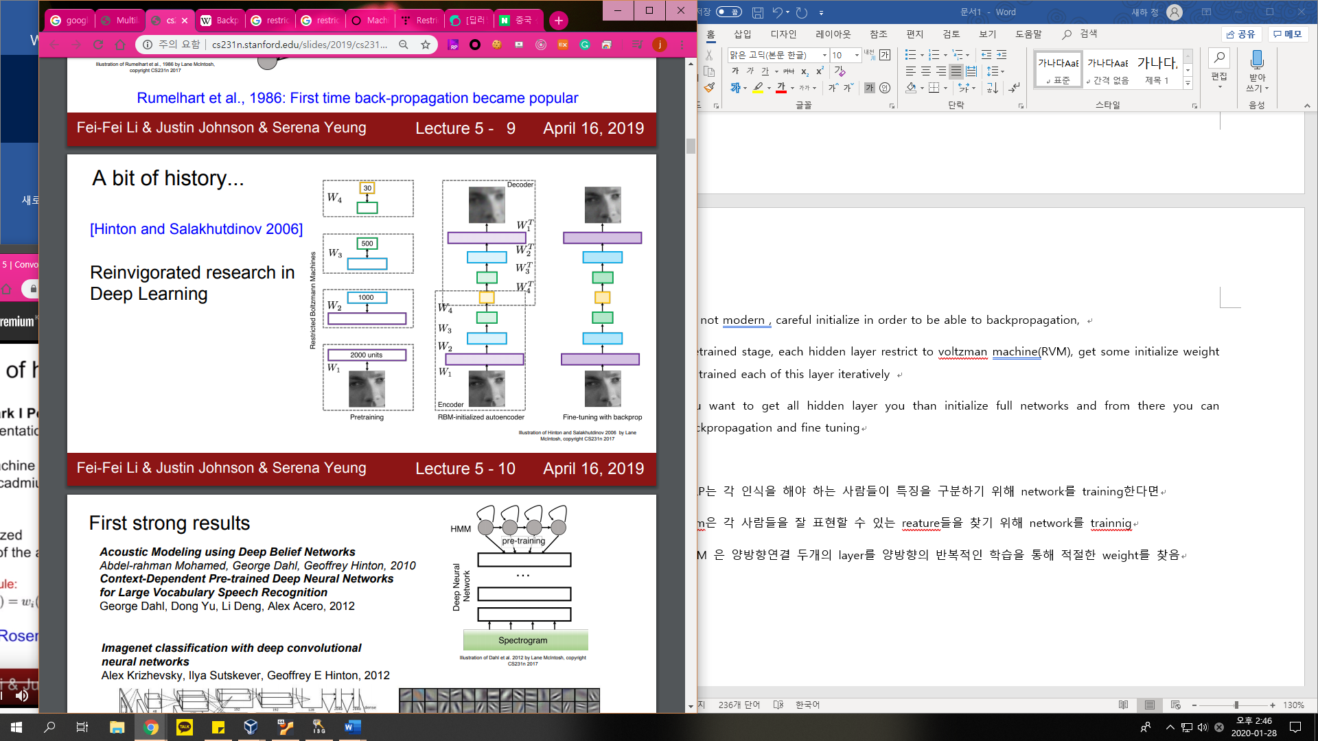

Strong resultS! (Imagenet CNN, Vocab speech Recognition)

Hubel&wiesel

고양이 실험

고양이한테 각기 다른형태의 빛으로 자극을 준후, receptive filed와 binocular interaction, visual cortex의 functional architecture 반응에 대해 조사(electrical signal from brain)

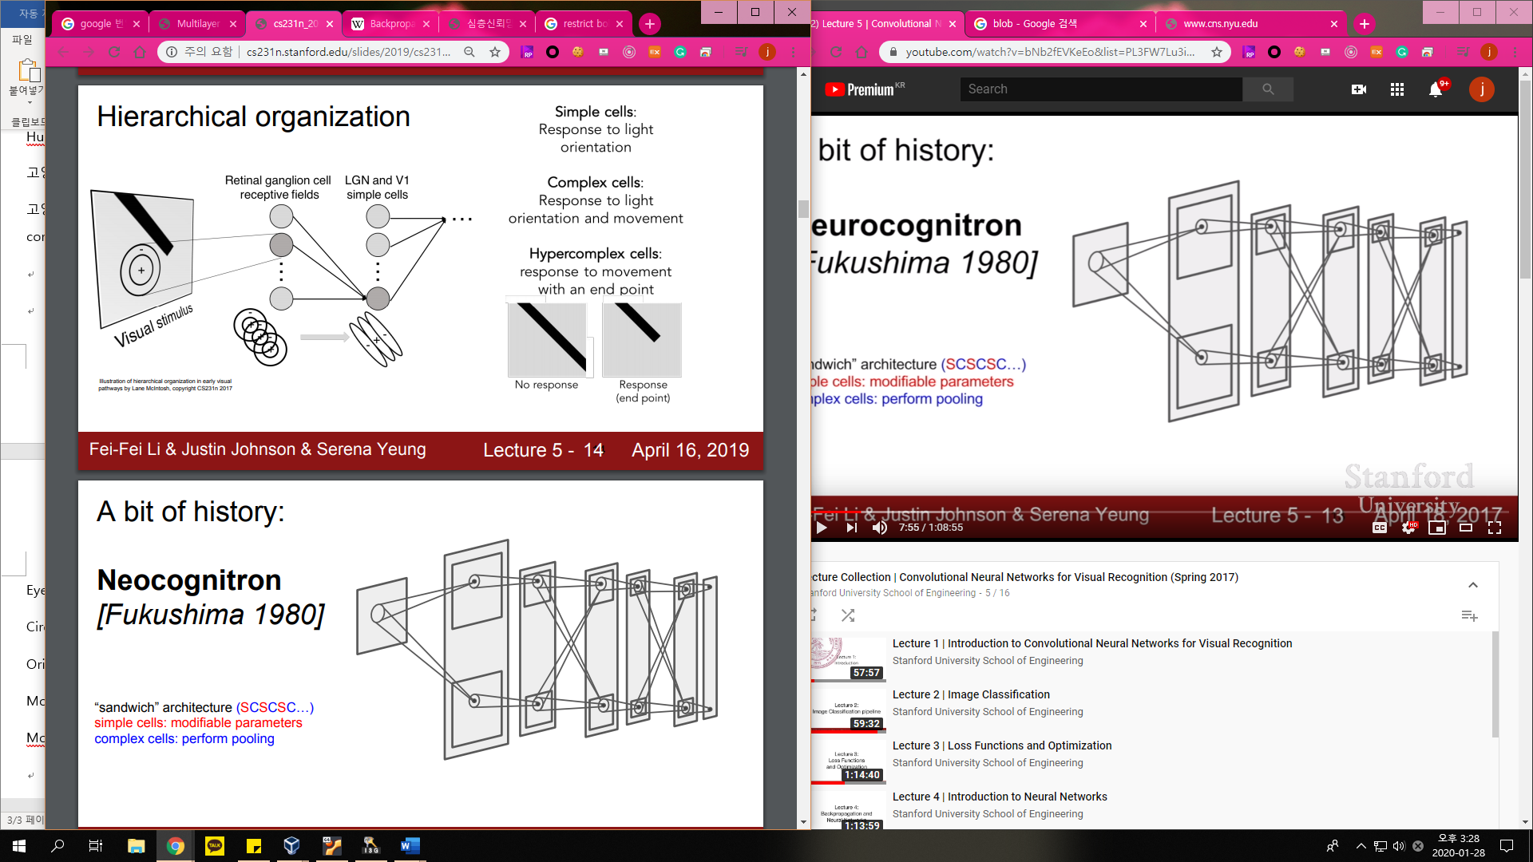Eye’s inception in Hierarchical organization

Circular regions of spot ( Retinal ganglion cell)

Oriented edges (simple cell)

Movement (complex cell)

Movment with Endpoint (corners,, blobs and so on)

Neurocognitron

Sandwich architecture

Simple cells : modifiable parameters

Complex cells : perform pooling

Gradient -base learning applied to document recognition

Recoginize digit, cnn

(data is simple as digit)

Modern evolve

Alex net

Deeper and larger scale net

Large amount of data available and computing power in gpu, take advantage

Application

Classification, retrieval(검색)

Detection, segmentation( detect every pixel)

Self-driving cars, face detection pose detection, diagnosis medical image

Galaxy, street sign 관찰 및 인식

In the areal map where is the building and street, whale recognition

Image captioning, artwork, redraw paints

Fully connected layer

Image는 stretch 한다. 32\*32\*3 to 3072vector

W = 10\*3072이다. (10 class일 경우)

(계산외는 경우 Transpose를 취한다 w에)

W의 1개의열(transpose된 열)과 stretch된 이미지는 dot produtc를 통해 하나의 점으로 수렴(= dotproduct, 3072 dimensional product) 이미지 한 개당 10번의 dot product = > activation map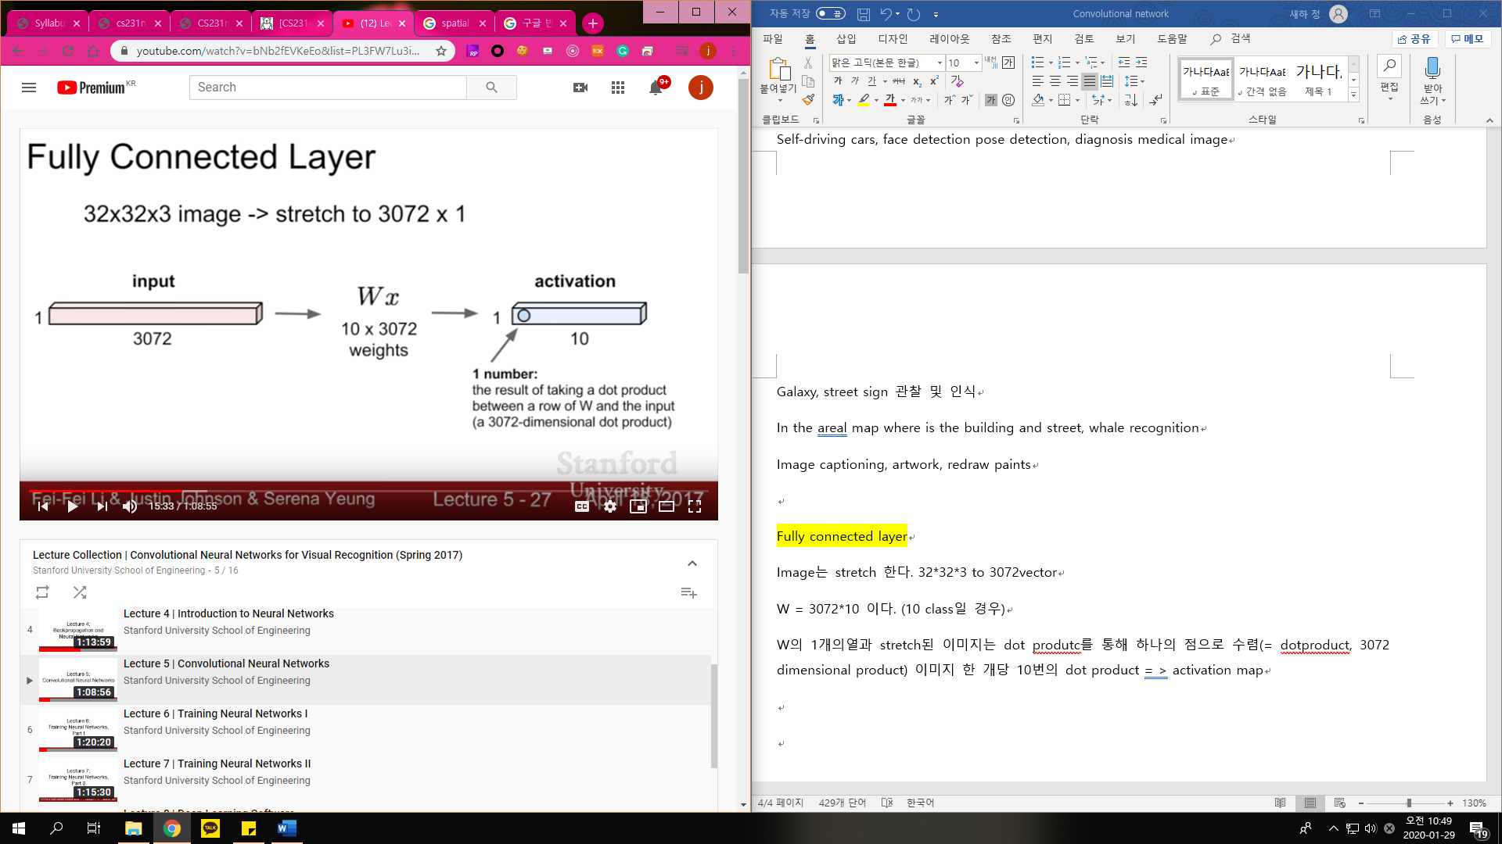

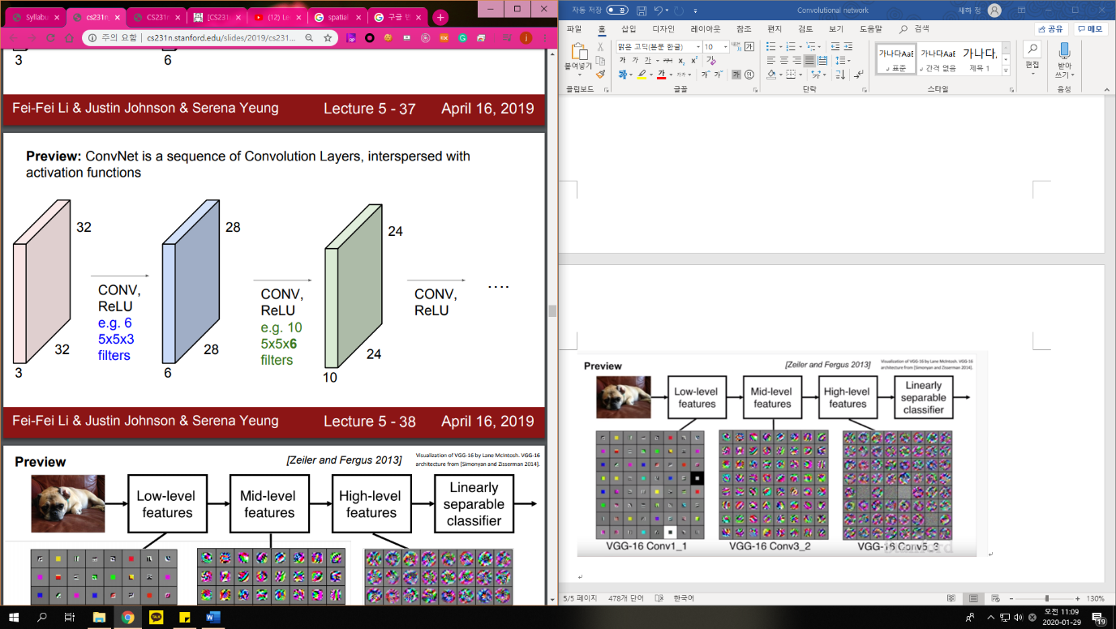ConVoltuion Layer

Preserve spatial structure(3 dimension input을 유지함)

Filter의 depth는 이미지의 depth보다 깊어야 함(stretch out하여 dotproduct를 한거나 같음)

slide하게 합성곱을 함으로써 activationmap 생성 하나의 필터는 하나의 activationmap (activation map은 원래의 사이즈보다 작음 (사실은 여기까지 feataure map)

여기에 activation function(ReLU)를 곱해주면 activation map이되낟. 비선형성을 더해줌

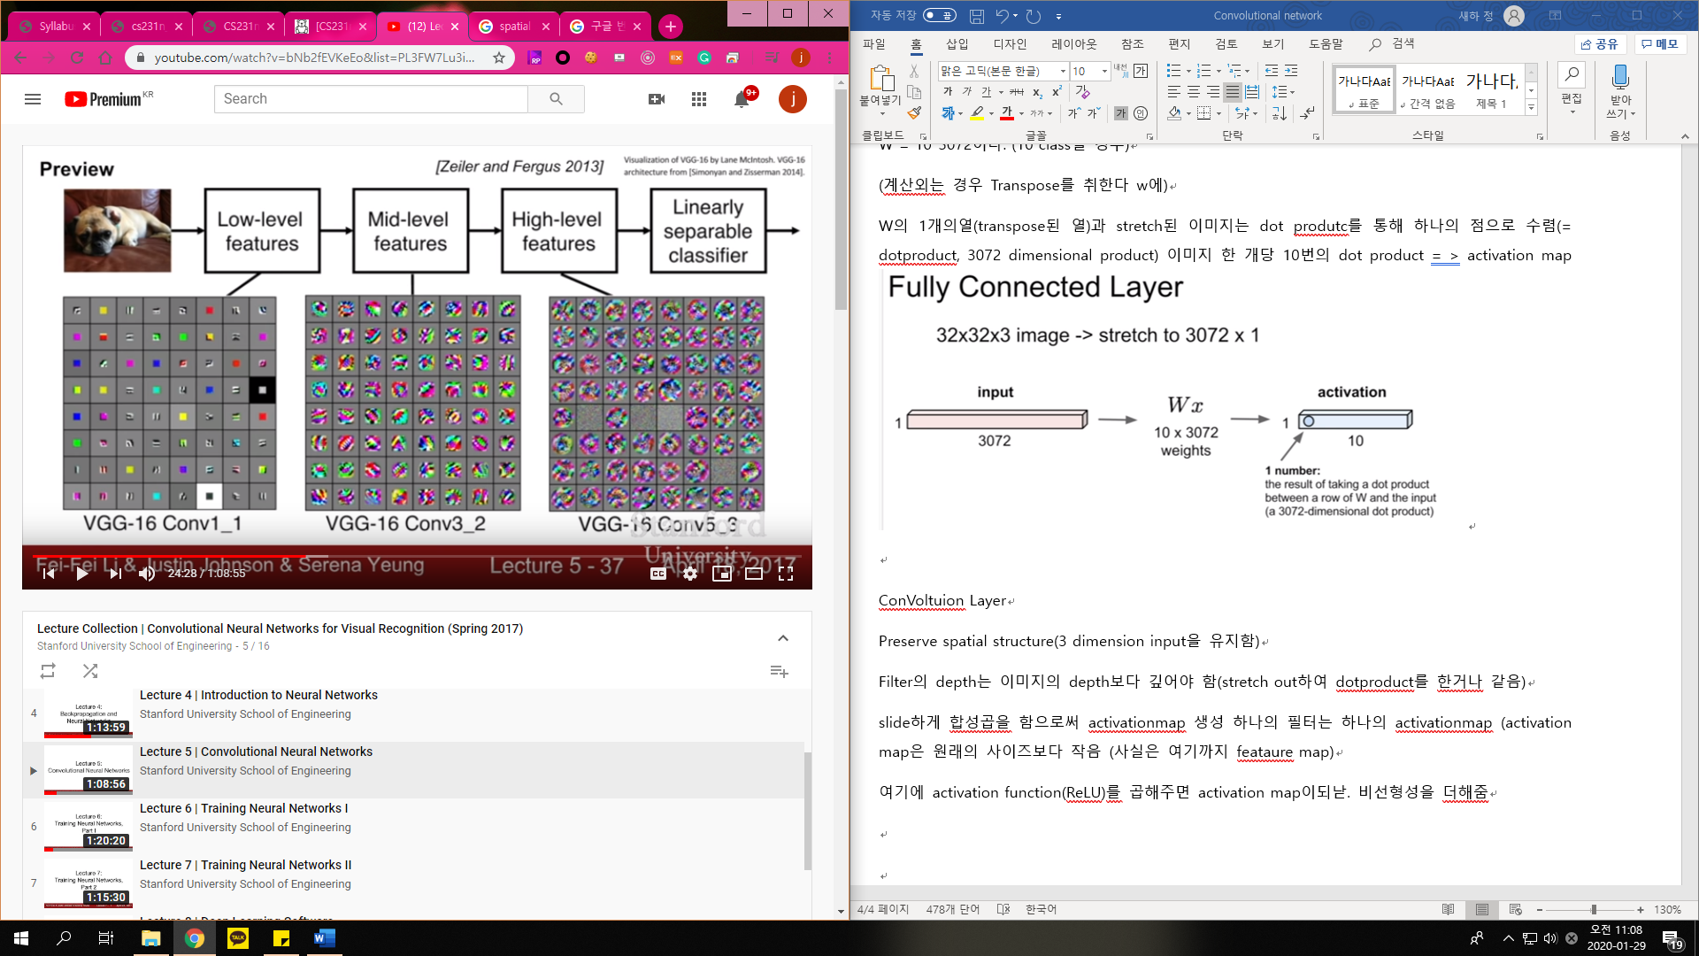

Filter가 작은수록 low -level feature을 캐치함 (edge)

Mid-level more complex such as cornor

High-level more resemble concepts and blobs

최종적으로 이러한 feature들을 바탕으로 무엇을 학습하고 있는지 판단함

이러한 과정은 위에서 고양이 실험으로 밝혀진 뇌가 빛을 인식하는 방식과 비슷

Q. how to choice depth and filter size

It is design, 해보고 좋은 cofiguration을 고름(경험적으로) a lot of choice over there

1 filter

Each grid is 1 neuron. Visualize what the input looks like, that maximaze the activation of the particular neuron. What input maximaze the activation of neuorne. So it suggests what is neuorne looking for (어떤 input이 highest activation value를 가지는지 즉, 뉴런을 활성화하는지 찾는다 backpropagation을 통해. 즉 뉴런이 무슨값을 찾는지 나타낸다. Trigger를 찾음)

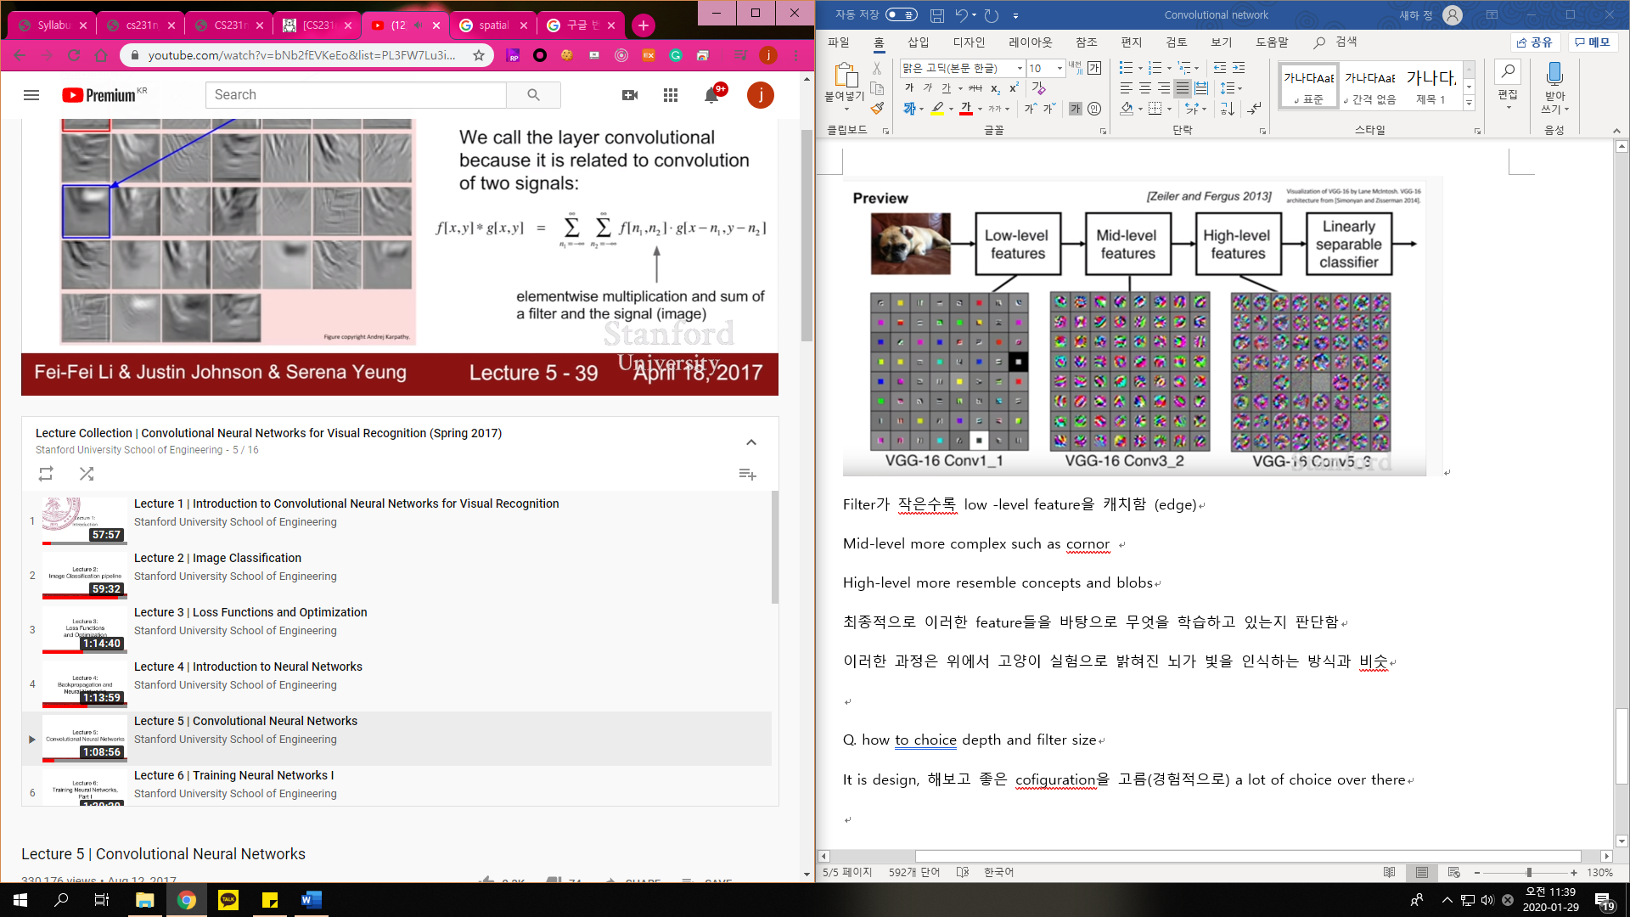

Redbox for finds oriented edge. White part means more high value

Activation map에서 하얀부분은 필터가 찾으려고하는것들(template)을 더 강하게 갖고 있다고 할 수 있다. 합성곱의 성질을 띄기 때문에 convolutional layer

Conv + nonlinear + conv + nonlinear + pool …

Pooling downsize activation map

Zero-pad commonly doing keep the image size(축소안함)(데이터손실 방지 단점은 노이즈)

if you do not it’s shirink is too fast

padding은 가장자리의 template을 얻어내기 위해 하는 것. 꼭 zero padding이여야 할 필요는 없다.

사각형이 아닌 이미지에서는? 보통은 사각형이미지에서 작동하고 수평 수직방향으로 움직임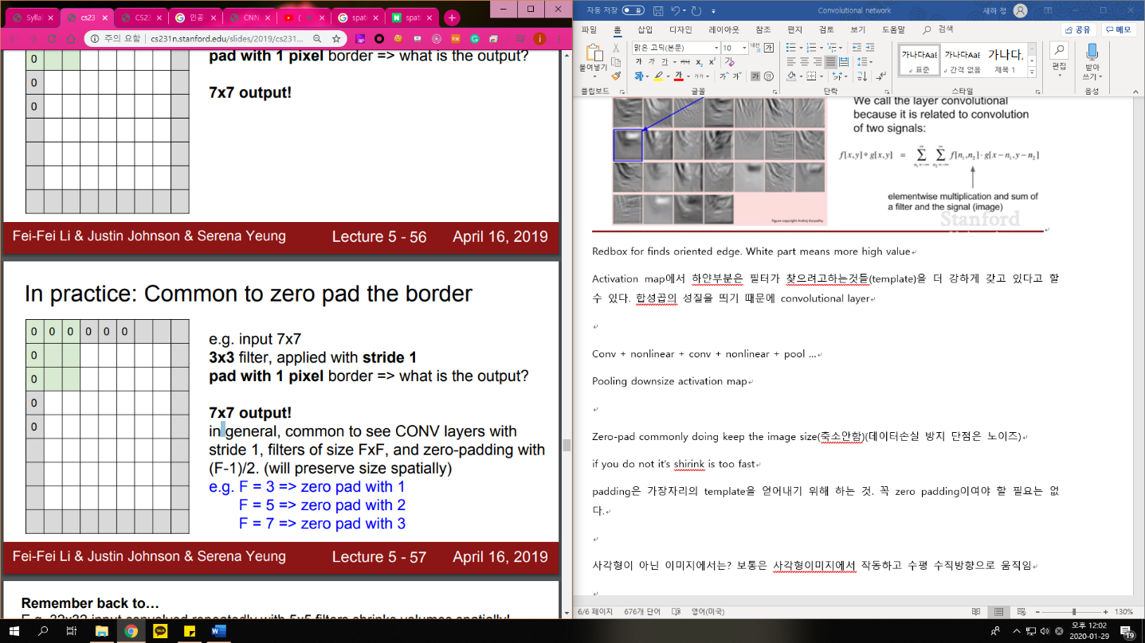

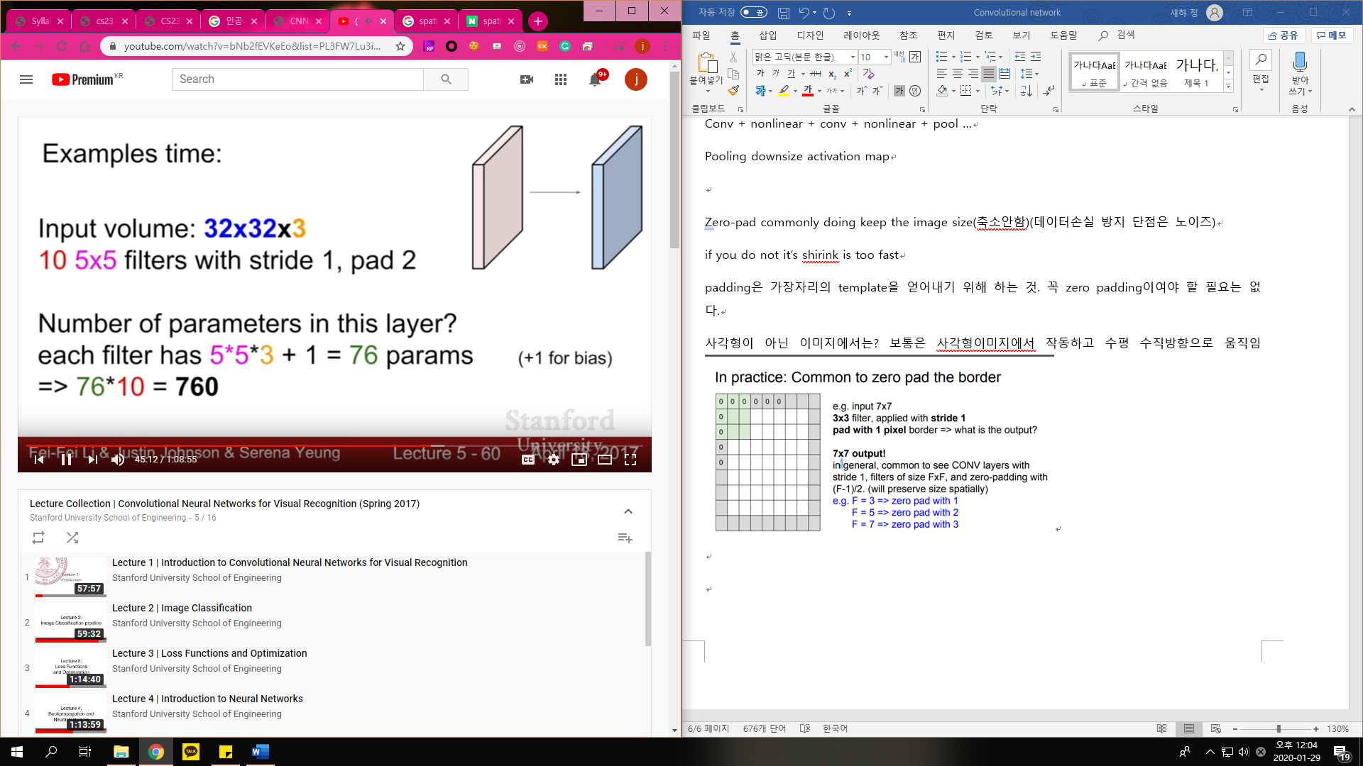

1x1 convolution

채널수 조절. 계산량 감소. 비선형성을 더해줌(1X1 뒤에 relu사용시) 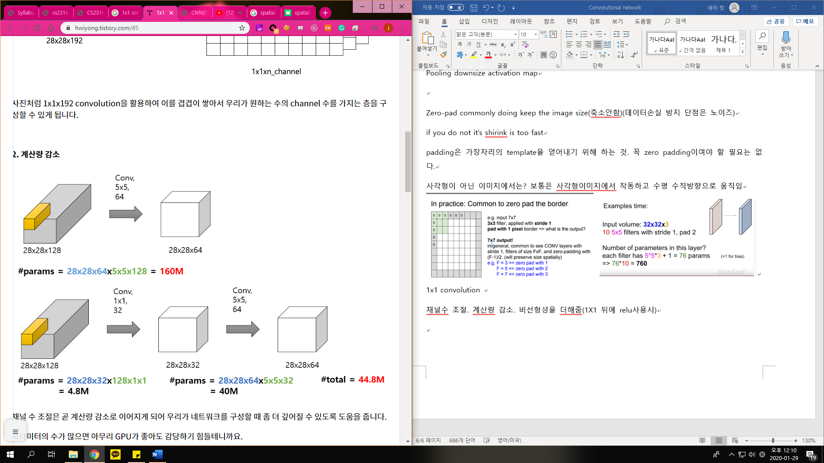

Stride means downsampling and reduced size of activation map

It also means small number of parameter (it may be better operate than pooling)

Tradeoff!

Cnn local connectivity

기존의 신경망은 entire connectivity를 봤다면 cnn은 local region을 보며, local connectivity 를 유지함 -> special structure를 유지하며 학습할수 있음

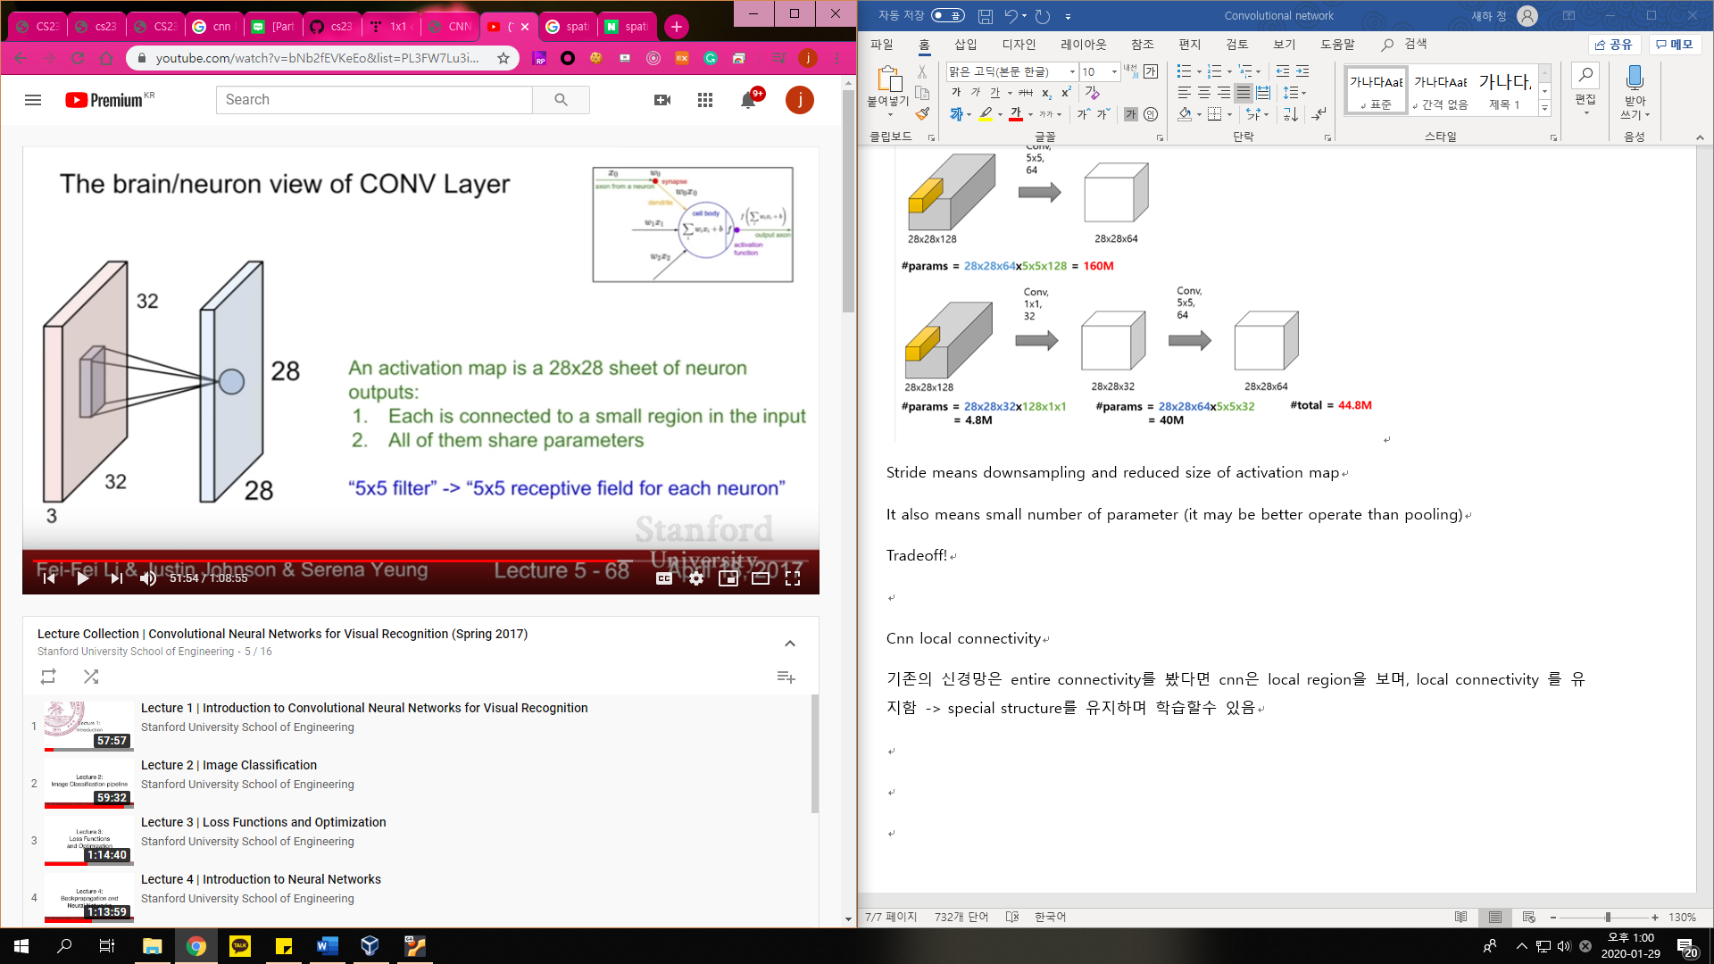

하나의 뉴런은 5\*5 특정이미지 영역을 반영하며, 이들은 같은 parameter를 공유함

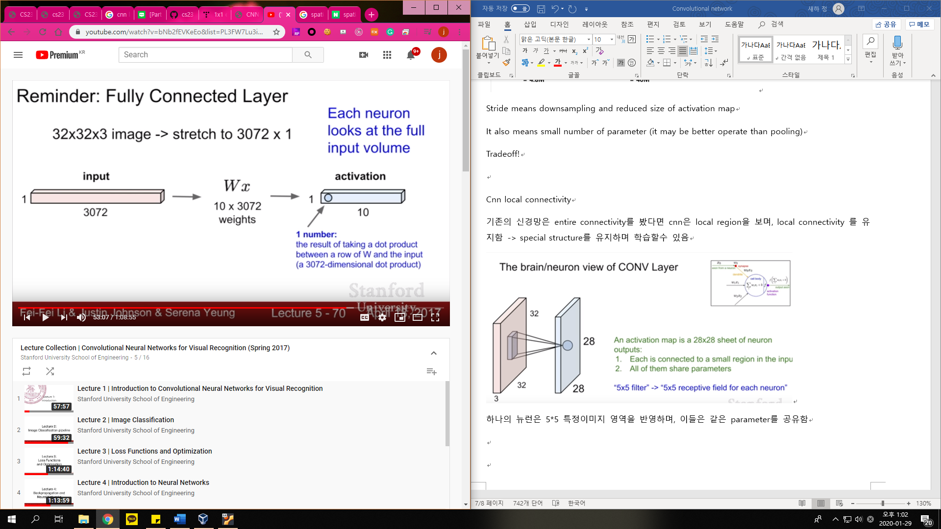

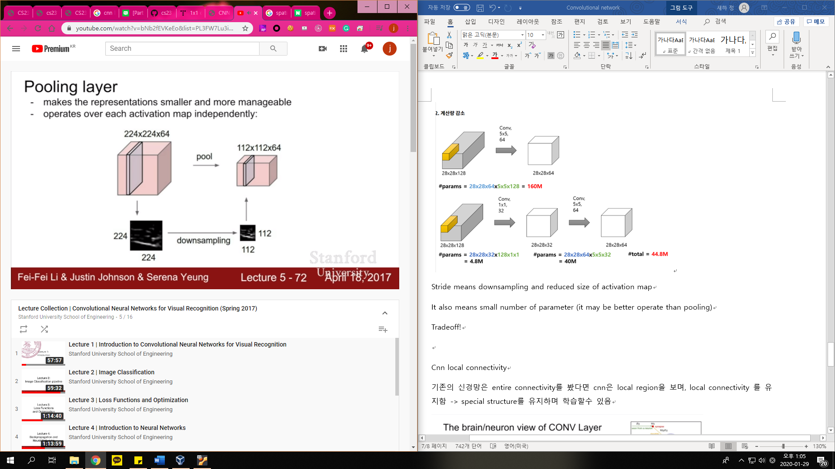

No small depth

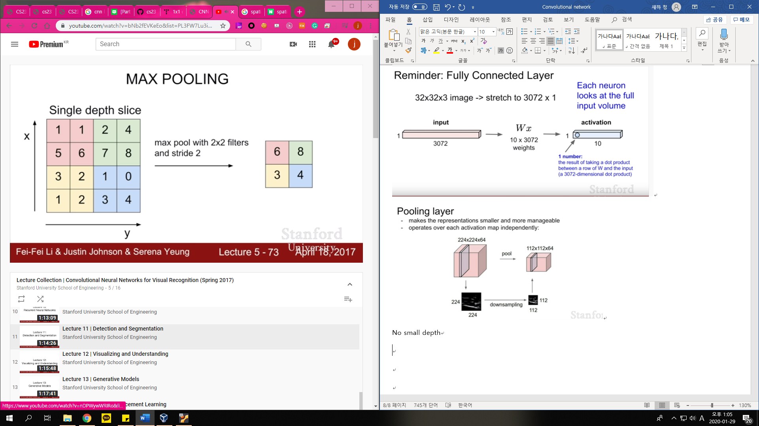

Why max pooling is better mean pooling

Each value means how much each neuron fires on this image pixel

Max pooling extracts the most important features like edges whereas, average pooling extracts features so smoothly. For image data, you can see the difference. Although both are used for same reason, I think max pooling is better for extracting the extreme features. Average pooling sometimes can’t extract good features because it takes all into count and results an average value which may/may not be important for object detection type tasks.

최근에는 pooling보다 stride를 키우는 방향으로 가는중

Fc aggregate all the feataure which extracted by filter. So scores up what class is this